CuePrompter

Wat?
CuePrompter is een site die je helpt om tekst gemakkelijk te lezen. Je tekst komt regel per regel tevoorschijn zoals dat bij nieuwslezers het geval is.

Wanneer te gebruiken?
CuePrompter is gemakkelijk om te gebruiken bij webcamopnames. Stel je moet een videoboekbespreking maken, dan trekt het natuurlijk op niet veel als je steeds omlaag kijkt om op je blad te lezen wat je wil vertellen. Je kan dus die tekst over je computerscherm laten lopen zodat ‘aflezen’ een koud kunstje wordt.

Hoe CuePrompter gebruiken?
- Surf naar: http://cueprompter.com/
- Geef in het tekstvak de tekst in die op je scherm moet verschijnen. Je kan dit eenvoudig doen met knippen en plakken.
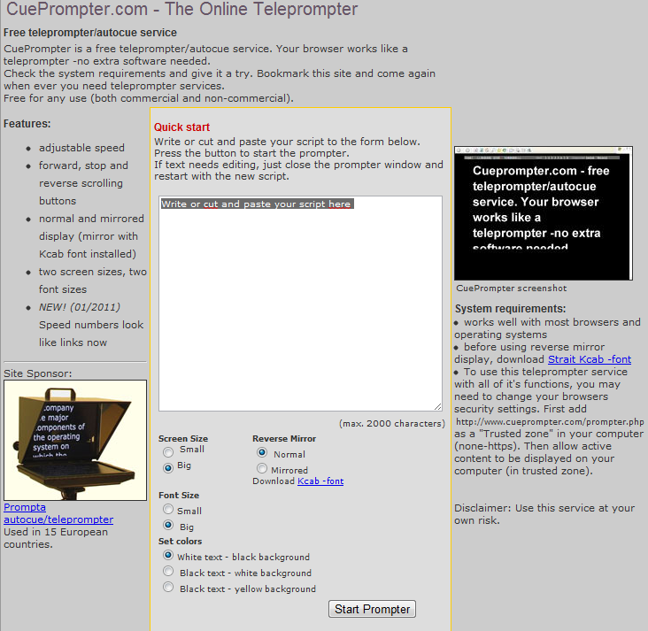

- Wanneer je tekst in het vak staat kan je nog een aantal details veranderen.
Kies of je graag een groot scherm wilt (Screen Size Big) met je tekst. Kies of je een groot lettertype wilt (Font Size Big) en kies of je een zwarte achtergrond met witte letters wilt. Deze keuzes staan standaard zo, als je het anders wilt kan je het natuurlijk steeds veranderen.
- Wanneer je klaar bent met aanpassen kan je de prompter starten door op ‘Start Prompter’ te klikken.

- De prompter start wanneer je bovenaan op forward klikt. Was je nog niet klaar, of is het niet gelukt? Klik dan op ‘Stop’ en op ‘Reverse’ om terug te spoelen. Je kan de snelheid bepalen door naast ‘Speed’ op een cijfer te klikken.
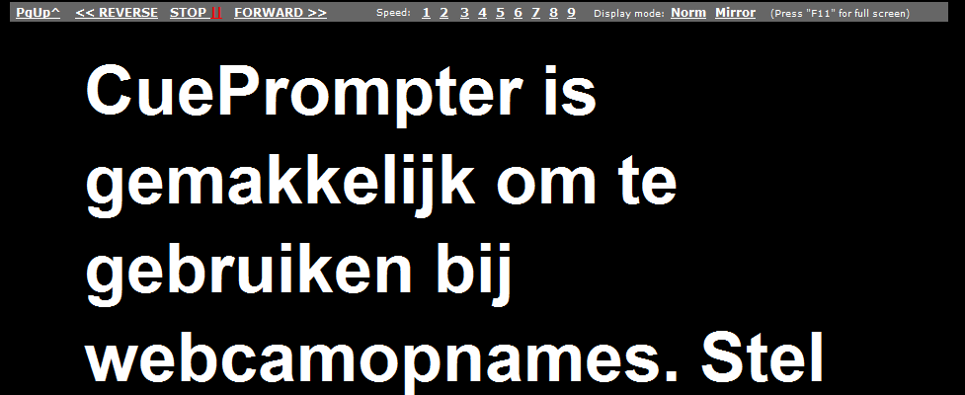

- Je kan de prompter gebruiken terwijl je met de webcam opneemt. Begin op te nemen met de webcam. Vertel ondertussen het eerste stukje dat je goed kent en klik vervolgens de site van CuePrompter aan, die natuurlijk klaar staat. Ben je klaar met praten, klik dan op stop en stop vervolgens ook de opname. Je kan ongewenste stukjes van je video steeds verwijderen met Movie Maker.

- Veel praat-/leesgenot. Succes ermee!!!

